Artikel für die Gemeindezeitung

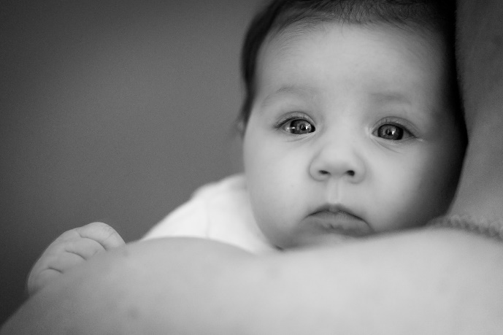

Nicht jeder Anfang ist ganz einfach.

Frühe Hilfen für Eltern und Kind im Bezirk Kufstein
Eine Geburt ist für manche Frau eine Wende in ihrem Leben, das Vor- und Nachher ist oft unvergleichlich. Viele von ihnen brauchen nach der Geburt noch einiges, damit ihr Baby einen wirklich guten Start ins Leben hat. Seit 2017 führt der gemeinnützige Verein ZOI (bedeutet "Leben") zusammen mit den Abteilungen für Geburtshilfe und Kinderheilkunde am Krankenhaus Kufstein das Qualitäts- und Nachsorgeprojekt "Frühe Hilfen für Eltern und Kind" durch.

"Man kümmert sich noch um mich!"
Einige Wochen nach der Geburt werden Mütter, die das wünschen, von einer dafür ausgebildeten Fachfrau angerufen. Sie können von ihren Erfahrungen, ihren Gefühlen und ihren Wünschen erzählen. Außerdem erfahren sie, welche Unterstützung und Hilfsangebote es gibt. Ausgehend von dem, was sie, ihr Partner und das Baby brauchen, werden Kontakte zu Hebammen, Therapeut*innen und Ärzt*innen geknüpft oder Gespräche für eine Nach-Verarbeitung der Geburt vereinbart. Viele Mütter nehmen das Angebot dankbar an.

Unterstützung durch Gemeinden im Bezirk
Bis zum heurigen Jahr wurde das Projekt finanziell nur von der Stadt Kufstein unterstützt. Das soll sich ändern – viele Gemeinden im Bezirk beteiligen sich nun daran.

Ursula Henzinger
Obfrau von ZOI
https://zoi-tirol.at

